中二 試閱文章
主題：馬可孛羅筆下的元代中國 〈馬可孛羅和他的遊記〉
馬可孛羅筆下的元代中國 馬可孛羅遊記 元代 忽必烈
很多人在出門旅遊前，購買旅遊書或旅遊雜誌，先了解一下目的地的風土人情、名勝景點。說到旅遊書，有一部世界知名的經典不得不講，它就是《馬可孛羅遊記》。這本遊記由十三世紀意大利人馬可孛羅（Marco Polo）所寫，記載了他在中國元朝時來華的遊歷，這也是人類史上一場神奇的旅遊神話，這個神話引起西方人對東方的憧憬，甚至連航海家哥倫布發現美洲新大陸也與之有關！究竟，馬可孛羅為何會撰寫這本遊記？他在遊記中呈現的中國面貌是怎樣的？

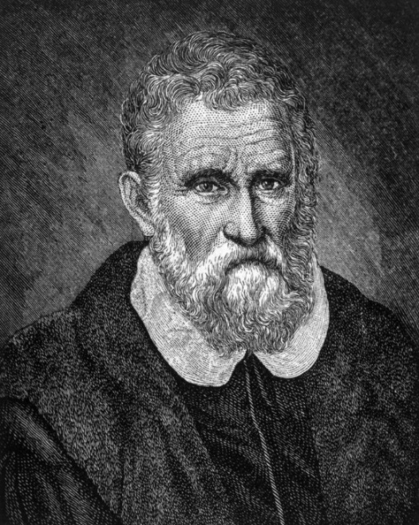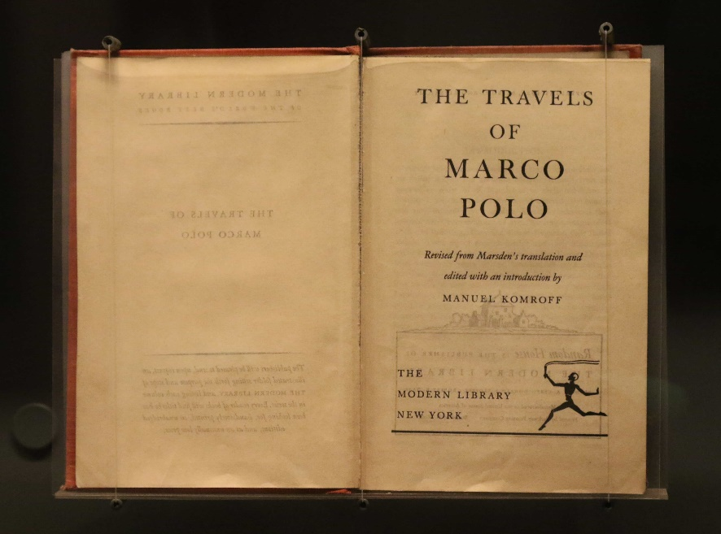
馬可孛羅
《馬可孛羅遊記》被翻譯成多種歐洲文字，廣為流傳。

馬可孛羅生於1254年一個威尼斯商人家庭，當時威尼斯是東西方的貿易中心，當地商人會經絲綢之路前往東方進行貿易。在中原地區，是蒙古族統治的元朝時期，在元世祖忽必烈管治下，對外交流頻仍。

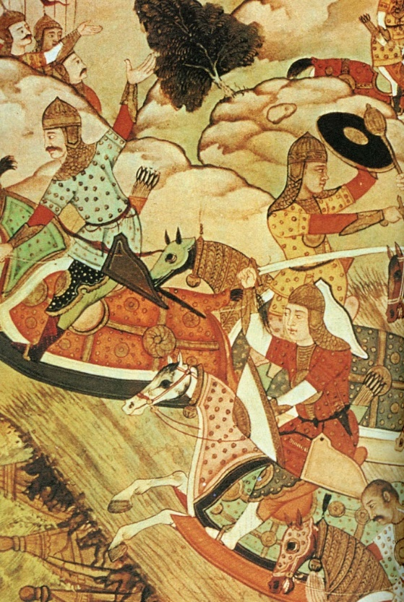
蒙古騎兵
1271年，年僅17歲的馬可孛羅隨父親和叔叔踏上了前往中國之路。他們渡過地中海，沿絲綢之路東進，途經今日土耳其、伊拉克、伊朗等國家，越過帕米爾高原，到達東方，再取道新疆、甘肅，繼續東行。他們在甘州（今甘肅張掖）居住了一年，其間遊歷了額濟納旗、西寧等地，然後東北行經寧夏、陝北等地。如此長途跋涉，歷經千辛萬苦，他們終於在1275年到達元朝的首都大都（今北京），受到忽必烈的歡迎。

馬可孛羅一行三人在中國居住下來，一住就住了十多年。根據遊記記述，忽必烈很喜歡聰明伶俐的馬可孛羅，甚至派他做元朝的外交使臣、地方官員，遊歷了中國很多地區。直到1291年，他們才開始啟程返回故鄉。
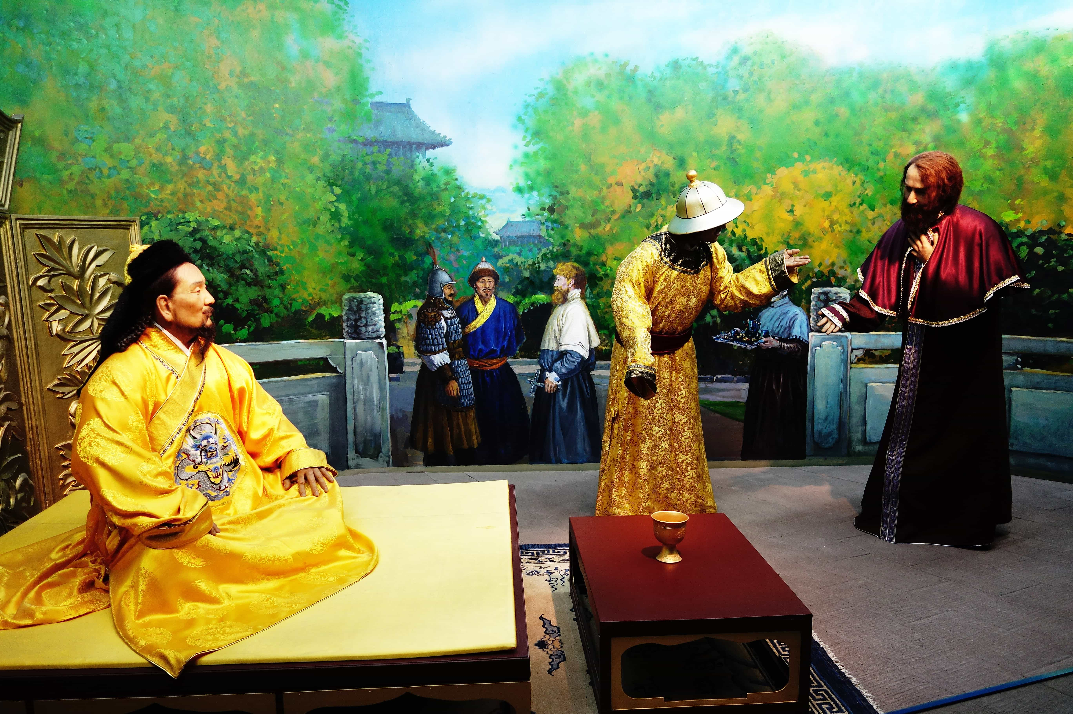
忽必烈會見馬可孛羅的蠟像
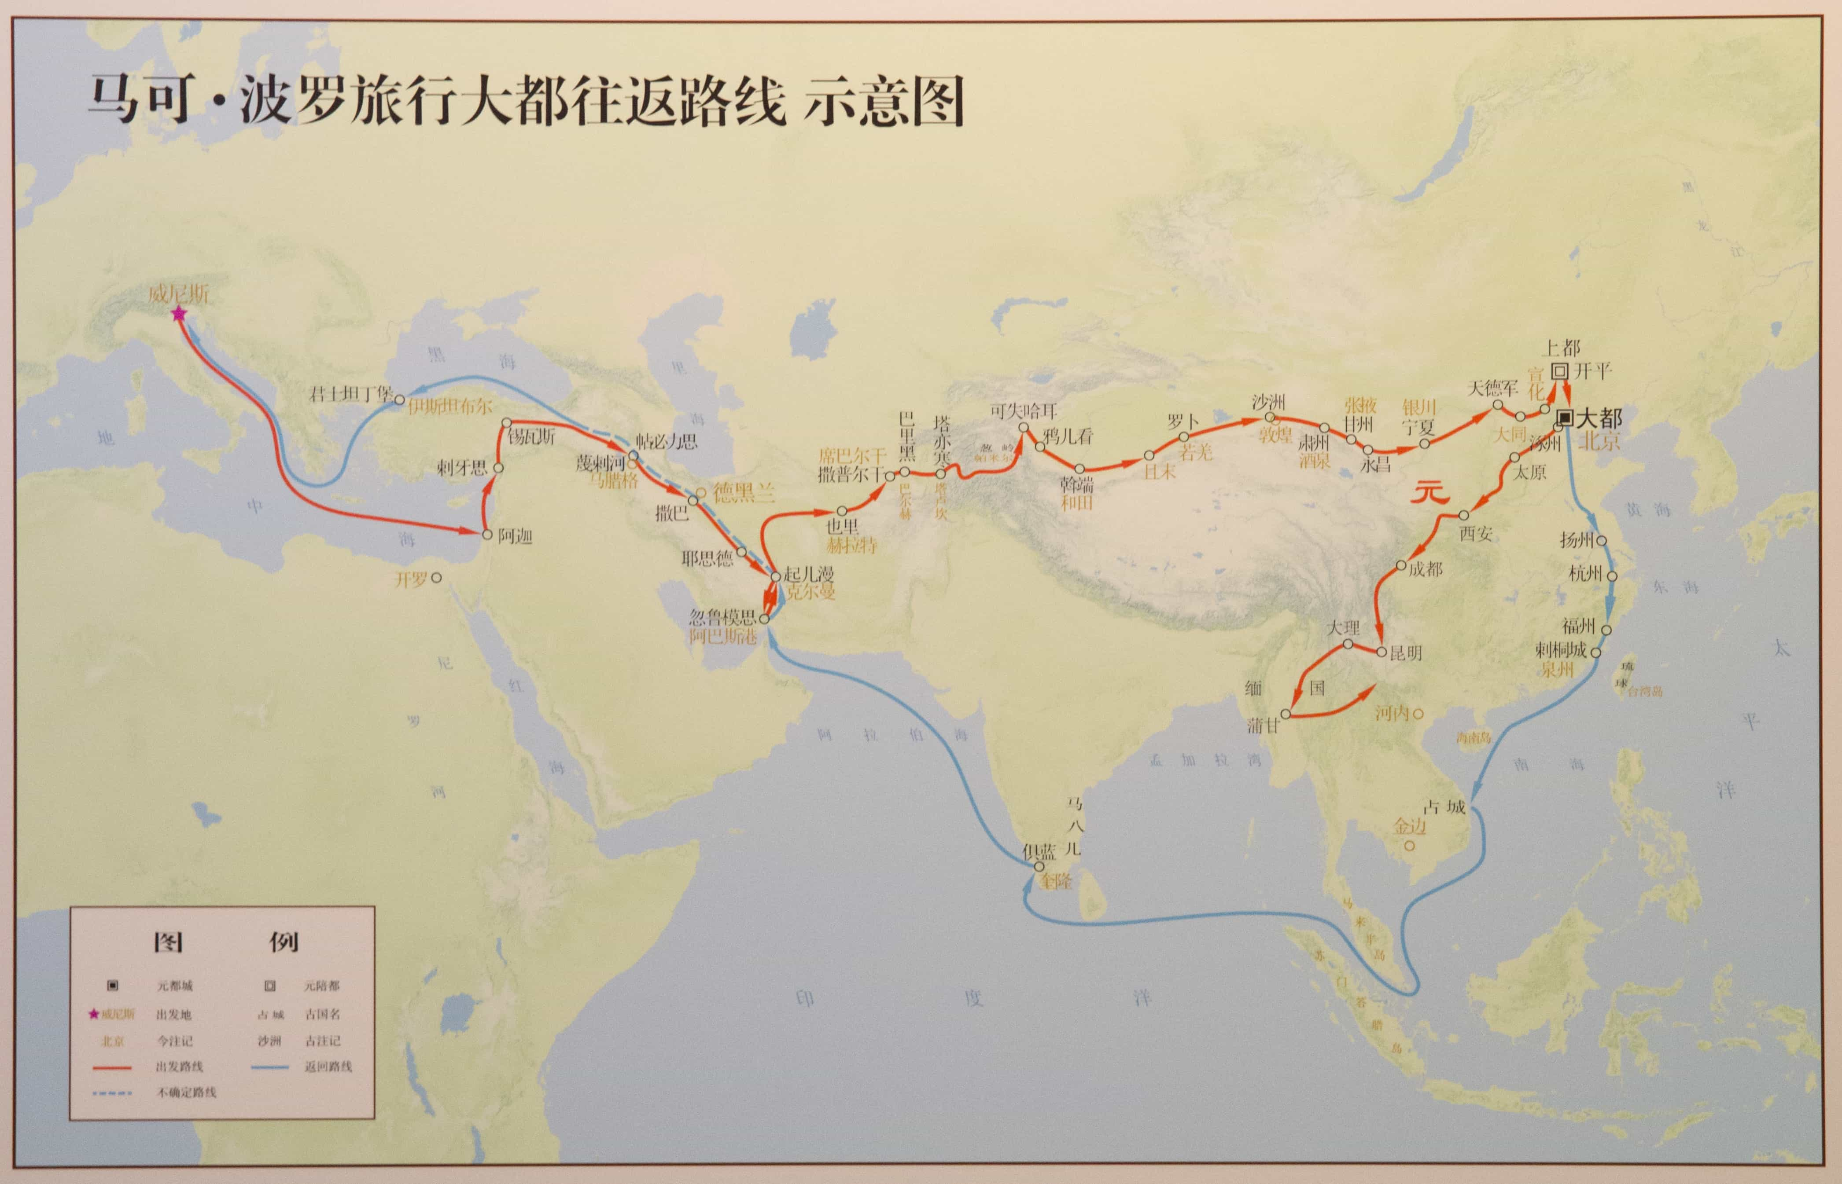
馬可孛羅旅行大都往返路線示意圖

回到威尼斯後不久，當地爆發戰爭，馬可孛羅也參與其中。後來馬可孛羅成為了戰俘，在獄中與小說家露絲蒂謙（Rustichello）成為朋友。馬可孛羅周遊東方世界的故事，引起了露絲蒂謙的關注和興趣，於是一人說故事，一人寫故事，一部轟動世界的遊記《東方見聞錄》，即《馬可孛羅遊記》（又名《馬可孛羅行記》），便於1298年誕生了。

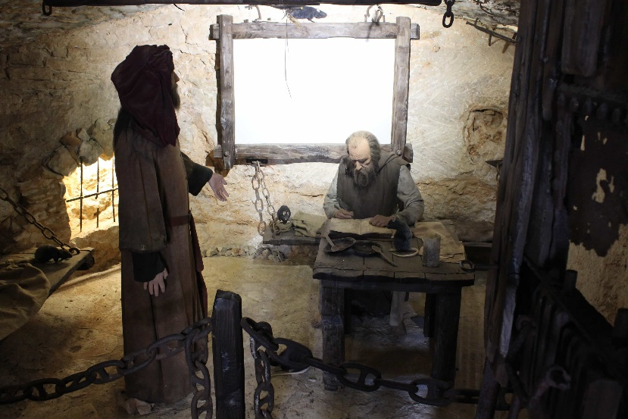
馬可孛羅在獄中口述遊記的情景

《馬可孛羅遊記》被譽為「世界一大奇書」，共分四卷，記述馬可孛羅東遊沿途見聞、忽必烈及其宮殿、都城、活動等事、在杭州、福州、泉州，以至日本、越南、印度的遊歷，以及成吉思汗後裔的戰爭等。在書中出現的國家或城市多達一百多個，還有這些地方的山川地形、物產、氣候、貿易、居民、宗教、風俗習慣、民間軼事等，內容極之豐富，好比今天的「旅遊大百科」。

《馬可孛羅遊記》推出後引起哄動，由於書中記載了許多關於中國的奇聞軼事，都是中世紀歐洲人聞所未聞的，因而有人認為全書都是虛構出來的「天方夜譚」。相傳，時人把馬可孛羅稱呼為「百萬馬可」，取笑他撒了百萬個謊，甚至有指他臨死前，神父悄悄問他：「你說的關於東方那個世界的事是真的嗎？」馬可孛羅只好無奈地回答：「我只說了一半而已，還有一半沒說呢！」

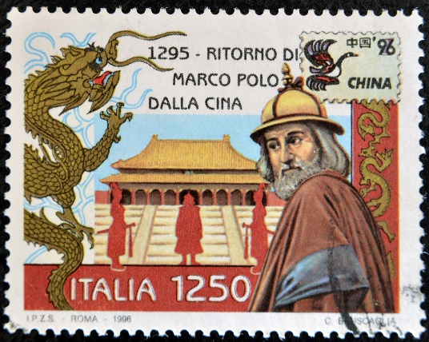
紀念馬可孛羅的郵票

在中世紀歐洲人面前，《馬可孛羅遊記》展示了一個嶄新的東方世界，增進了他們對東方世界，特別是中國的好奇心和認識。十四五世紀歐洲地理學家根據這部遊記中提供的地理知識，繪製出早期的世界地圖。而知名的意大利航海家哥倫布被這本遊記吸引，對東方世界產生嚮往，才出航尋找前往中國的航道，結果卻意外發現了美洲大陸。

馬可孛羅和他的遊記除開展了中西方之間直接交流的新時代，更有助後世了解元代中國的歷史，是一本影響廣闊的著作。

作者：張金銑教授（文章經過修改）

圖片來源：
《馬可孛羅遊記》：左冬辰/FOTOE
蒙古騎兵：視覺中國
忽必烈會見馬可孛羅的蠟像：劉朔/FOTOE
馬可孛羅旅行大都往返路線示意圖：俄國慶提供/FOTOE
馬可孛羅在獄中口述遊記的情景：張奮泉/FOTOE
紀念馬可孛羅的郵票：Shutterstock

問題
1. 馬可孛羅前往中國都城的路線上，經過今天哪些地方？按順序排列以下地名。
① 意大利威尼斯。
② 中國北京。
③ 土耳其。
④ 中國甘肅。
A. ①→③→④→②
B. ①→④→②→③
C. ②→①→④→③
D. ③→④→①→②
答案：A

2. 以下哪項是《馬可孛羅遊記》的成書經過？
A. 馬可孛羅同獄的朋友鼓勵他親自寫下經歷。
B. 馬可孛羅參與戰爭前，寫下經歷並請朋友出版。
C. 馬可孛羅口授經歷，再由同獄的朋友記錄下來。
D. 馬可孛羅在入獄前，口述經歷並讓朋友作記錄。
答案：C

3. 《馬可孛羅遊記》記述了哪些內容？
① 在日本、越南、印度等國家的遊歷。
② 元世祖的事跡。
③ 在中國杭州、福州、泉州等的遊歷。
④ 他所遊歷的地方的氣候和物產。
A. ①②③
B. ①②④
C. ②③④
D. 以上皆是。
答案：D

4. 文中引述一神父對馬可的提問，說明了當時人對《馬可孛羅遊記》有甚麼看法？
A. 認為是刺激的探險記錄。
B. 認為是珍貴的文獻資料。
C. 認為記載全屬子虛烏有。
D. 把其視為東方旅遊百科。
答案：C

5. 以下哪項不是《馬可孛羅遊記》帶來的影響？
A. 增加當時歐洲人對中國的認識。
B. 讓歐洲人決定出航尋找美洲大陸。
C. 引發歐洲人對東方世界產生巨大的好奇心。
D. 有助早期世界地圖的製作。
答案：B

詞句一分鐘
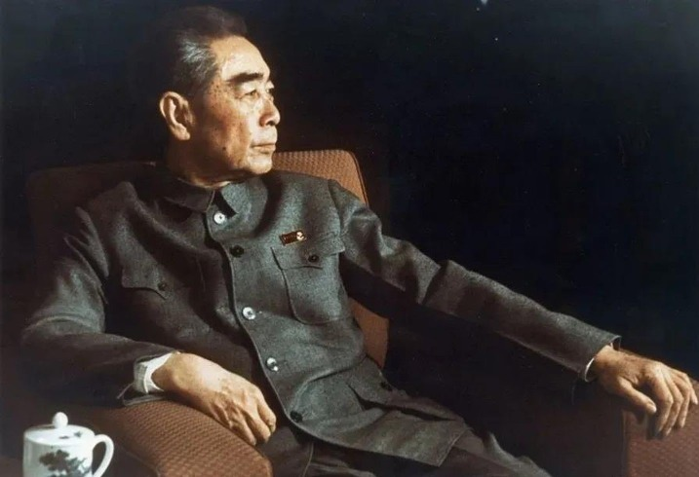
軼事
「軼事」也寫作「逸事」，指正史上沒有記載的鄉談傳聞，大多指一些有趣、不尋常、不為人知的事。這些趣聞往往並非重大事情，卻能讓人從中了解當地的風土人情，或一個人的性格與想法是如何產生的。

例句：中國核武專家程開甲想起當年會見前國家領導人周恩來的軼事——周總理給當時埋頭苦幹的核專家們做了每桌一碗紅燒肉，這在當時物質匱乏的年代，是一頓盛宴，讓程開甲記了一輩子，到今天仍惦記着周總理對他們的關顧之情。

延伸學習
意大利太空人飛越中國曬古文 她已準備好上中國太空站？
https://www.ourchinastory.com/zh/5006

